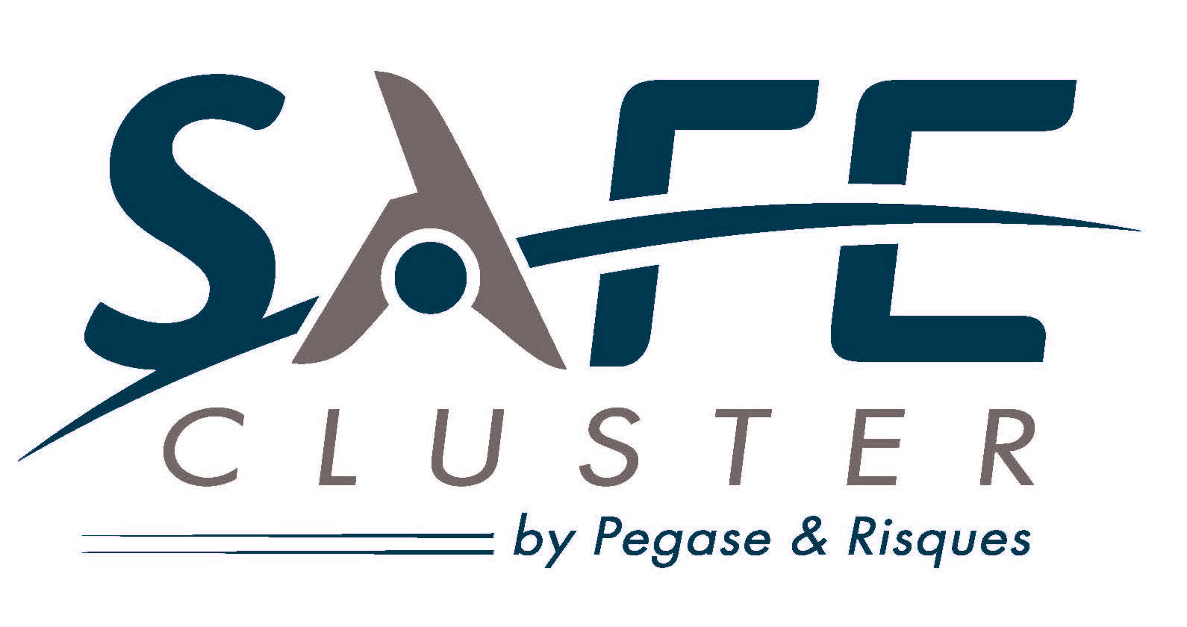

www.safecluster.com
04.42.12.30.50
LIVRET D’ACCUEIL STAGIAIRE

N° de formateur : 931 313 059 13

Vous venez de vous inscrire à une session de formation et nous vous en remercions !

Vous trouverez ci-après les informations nécessaires au bon déroulement de votre parcours :

1. L’organisme de formation
2. L’offre de formation « catalogue »
3. Notre engagement qualité
4. Les formateurs
5. Les méthodes pédagogiques
6. Les moyens pédagogiques
7. Les moyens techniques
8. La fiche d’information logistique stagiaire
9. Nos références

• Annexe 1 : Le règlement intérieur applicable aux stagiaires

1) L’organisme de formation

Les formations de SAFECLUSTER sont spécialisées dans le domaine de la sécurité globale et concernent l’innovation dans l’industrie ou les systèmes informatisés.
En tant qu’organisme habilité, nos formations peuvent être prises en charge financièrement par les OPCAS.

2) L’offre de formation « catalogue »

Descriptif rapide DES FORMATIONS PROPOSEES +

- Lien vers le site

3) Notre engagement qualité

SAFECLUSTER répond à l’ensemble des critères du décret qualité des formations. Les critères qualité visés par SAFECLUSTER sont notamment les suivants :

- L’identification précise des objectifs de la formation et son adaptation au public formé,
- L’adaptation des dispositifs d’accueil, de suivi pédagogique et d’évaluation aux publics de stagiaires,
- L’adéquation des moyens pédagogiques, techniques et d’encadrement à l’offre de formation,
- La qualification professionnelle et la formation continue du personnel chargé des formations,
- Les conditions d’information du public sur l’offre de formation, ses délais d’accès et les résultats obtenus,
- La prise en compte des appréciations rendues par les stagiaires.

De plus, en tant qu’adhérent à l’UIMM, SAFECLUSTER s’engage à respecter leurs codes et chartes professionnelles.
SAFECLUSTER est également signataire de la charte qualité de l’AGEFOS.

Évaluation de la qualité de la formation

Lors de la session, chaque module est évalué de manière formative (questions/réponses, jeux formatifs, mises en situations, etc.) et/ou de manière sommative afin d’attester du niveau de connaissance acquis en fin de formation.

Nous demandons également à l’apprenant de remplir un questionnaire de satisfaction sur l’ensemble de la formation.

Un questionnaire d’évaluation des apports de la formation sur le poste de travail est remis à chaque apprenant en fin de formation et à retourner au maximum trois mois après la fin de formation. Cela nous permet d’envisager, ensemble, les besoins en formation complémentaires ou supplémentaires.

Une attestation de fin de formation est remise à chaque apprenant. Elle indique le niveau d’acquisition des connaissances suite à l’évaluation sommative, si prévue par le programme.

Vous recevrez, en fin de formation :
- L’attestation de fin de formation,
- La copie de la feuille d’émargement, sur demande
- L’attestation de présence, sur demande

Un bilan annuel de la satisfaction des stagiaires est tenu à votre disposition, sur demande ou en ligne : http://www.SAFECLUSTER.com/formation ....

4) Les formateurs

SAFECLUSTER est le résultat d’une douzaine d’année d’expériences en entreprise dans le domaine de l’innovation industrielle et le développement des entreprises.
La veille technique et juridique est permanente, ce qui lui permet de mettre régulièrement à jour les programmes et les contenus pédagogiques de ses formations.
Les intervenants sont choisis en fonction de leur expérience approfondie dans les domaines spécifiques et en regard de leur capacité pédagogique.
Lien sur la page des intervenants

5) Les méthodes pédagogiques

Toutes nos formations sont construites en fonction des besoins particuliers de votre entreprise.
Chaque formation est construite autour du concept de la pédagogie par objectifs. Elle est animée par la méthode du rythme ternaire, c’est-à-dire que chaque module comprend au moins : une activité de découverte, des apports théoriques puis des mises en application, une synthèse.

Les apprenants sont au cœur de la formation, c’est sur leur participation et leur expérience que le formateur s’appuie pour venir compléter ou corriger les connaissances et les pratiques.

6) Les moyens pédagogiques

Les moyens pédagogiques et supports remis aux stagiaires sont ceux exposés dans la ligne " moyens pédagogiques" de chaque programme de formation.

Ils sont principalement constitués des éléments suivants :
- Documentation pédagogique remise à l’apprenant, en papier, notamment : support de formation (présentation Powerpoint), consignes d’exercices, synthèse, bibliographie, etc.
- Equipements techniques adaptés suivant les thèmes abordés : simulateurs, logiciels…

En fin de formation un livret papier ou sur clé comprenant les apports essentiels et, si adaptés, les exercices d’application est remis à chaque apprenant afin qu’il puisse retrouver les outils expérimentés pendant la formation, lors de leur mise en œuvre dans sa pratique professionnelle.

Dans tous les cas, selon le thème abordé des supports complémentaires sont communiqués au stagiaire à sa demande et dans le respect des objectifs de fin de formation visés au programme.

L’ensemble des moyens pédagogiques fournis à l’apprenant est encadré par l’article 15 « droits d’auteur » du règlement intérieur applicable aux stagiaires.

7) Les moyens techniques

Nous mettons à votre disposition des moyens techniques récents et complets.
Les formations se déroulent à notre siège à Aix en Provence ou dans notre filiale à Avignon au Technopole PEGASE.
En fonction de besoins spécifiques les formations peuvent aussi avoir lieu sur des sites extérieurs offrant toutes les garanties de confort et de sécurité. Toutes les informations logistiques d’accès sont alors précisées dans la convocation adressée avant la formation.

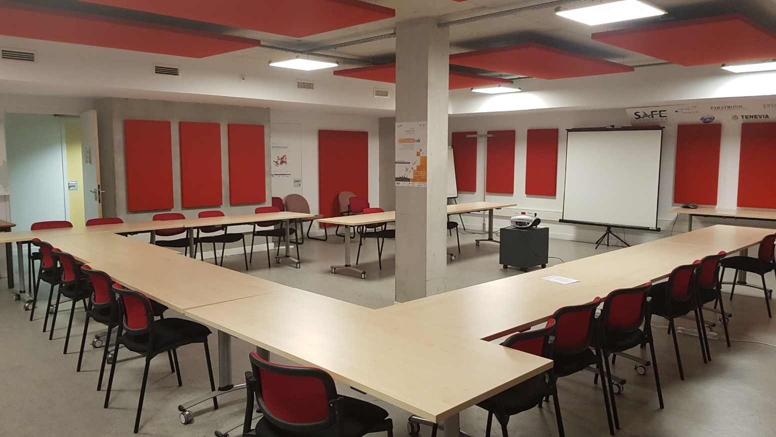Salle de formation 1– domaine du petit arbois
Salle de formation 2 – domaine du petit arbois

Nous mettons à disposition une salle de formation équipée répondant aux normes et à l’accessibilité des personnes handicapées avec le matériel suivant :

• Tables et chaises
• Paperboard et feutres
• Tableau blanc magnétique et feutres
• Vidéoprojecteur HDMI ou VGA
• WI-FI photos

8) Informations logistiques stagiaires

Indications pour l’accès au centre de formation à Aix en Provence

Adresse physique : SAFE cluster : Domaine du petit Arbois - Avenue Louis Philibert -
Bâtiment Henri Poincaré 1er étage - 13100 Aix en Provence

✓ Accès Bus d’Aix : prendre ligne 15 arrêt EUROPOLE ARBOIS
✓ Accès en voiture depuis l’A51 : sortie Les Milles / dir. D9 ; sortie 3 / dir. D65 ; prendre à gauche sur D543 dir Domaine du Petit Arbois
✓ Accès en train : gare SNCF AIX TGV puis 10 minutes en voiture ou bus depuis la gare.
✓ Accès en avion : aéroport de Marseille-Marignane à 15 minutes en voiture ou en bus depuis l’aéroport.

Plan d’accès au centre de formation
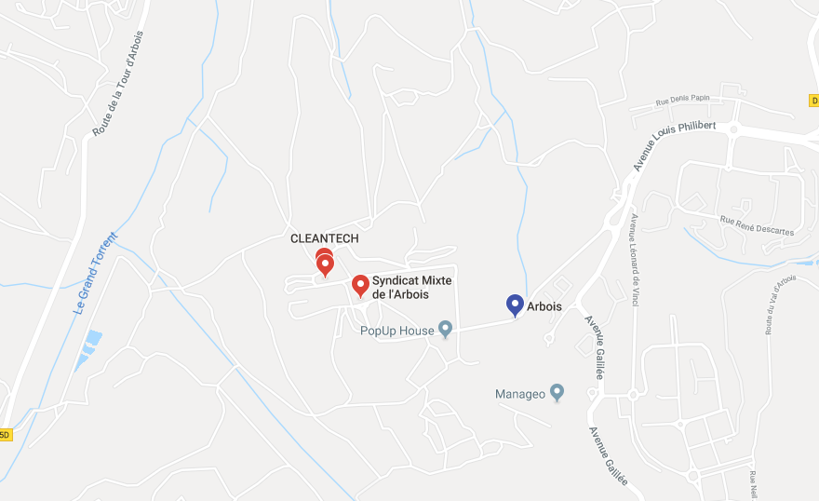 A MODIFIER

✓ Restauration sur le domaine de l’Arbois :
Une cafétéria « self-service » d’une capacité de 400 couverts
Une « sandwicherie » d’une capacité de 100 formules
Un espace VIP pour 30 personnes

✓ Hôtels-Hébergements à proximité

Indications pour l’accès au centre de formation AVIGNON

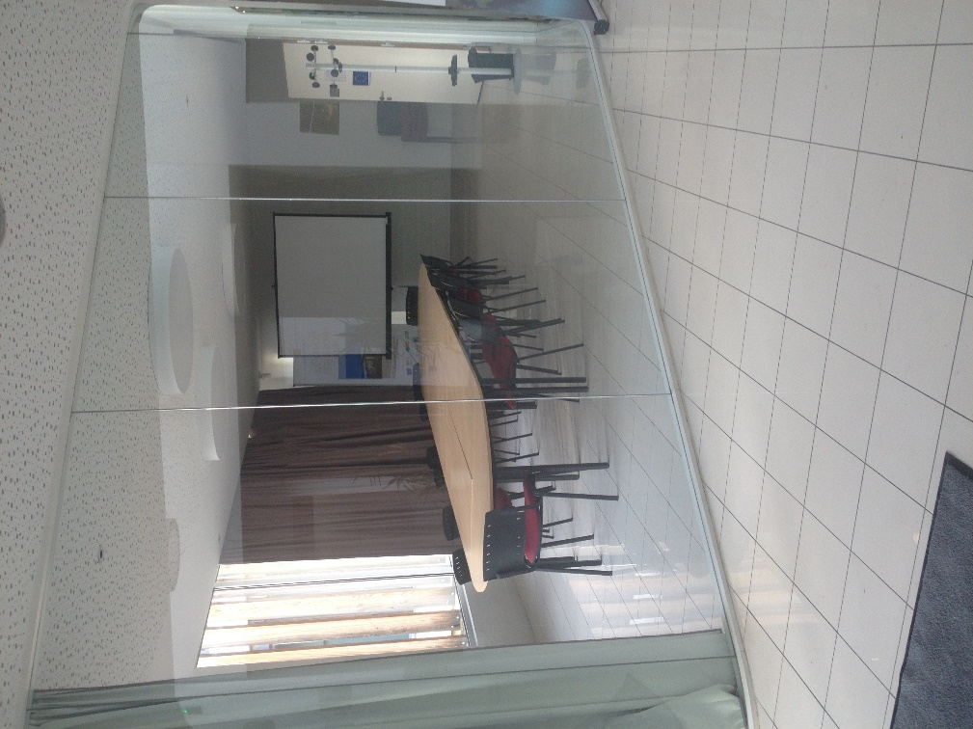
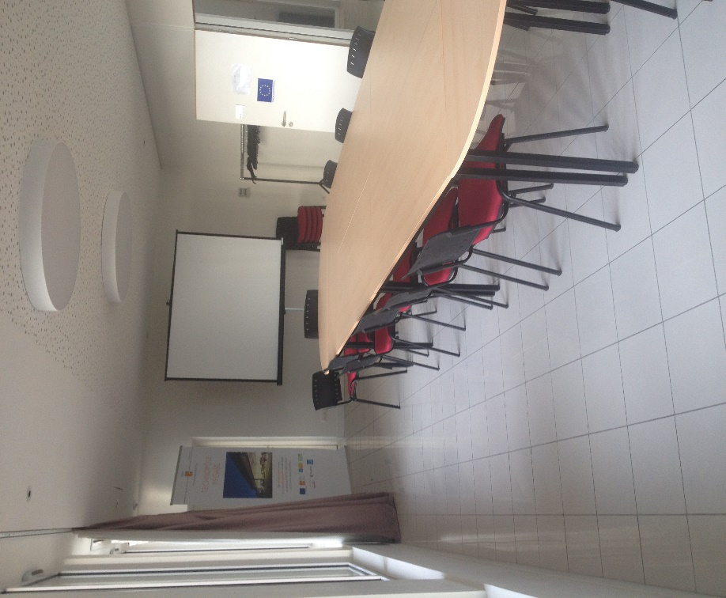
Adresse :
TECHNOPOLE PEGASE
59 Impasse Louis Blériot – AEROPORT Avignon Provence
84140 AVIGNON-MONTFAVET

✓ Accès en voiture depuis l’A7 sortie 24 Avignon sud
Plan d’accès au centre de formation :
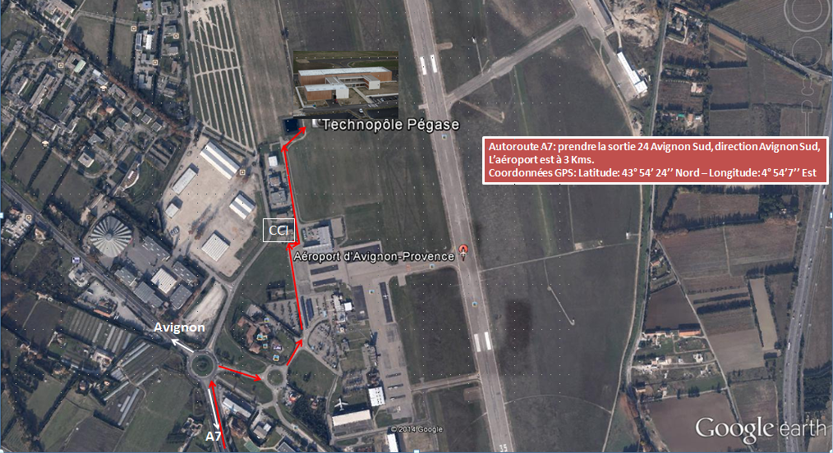

✓ Accès en train
> GARE TGV AVIGNON<
Zone de Courtine - 84000 AVIGNON
> GARE CENTRE AVIGNON<
Adresse: Boulevard St Roch - 84000 AVIGNON
Une navette relie les deux gares.
✓ Accès Bus:
LIGNES DE BUS
Ligne 30 : Gare centre Avignon – Aéroport Avignon
Pour calculer votre itinéraire ou choisir votre ligne, www.tcra.fr
✓ Taxis
TAXIS AVIGNON
Tél: 04 90 82 20 20

✓ Restauration
Le secret
Adresse : Aéroport d’Avignon - 84140 Montfavet
Tel. 06 62 73 00 83

Grill Courtepaille
Adresse : Aéroport d’Avignon - 84140 Montfavet
Tel. 04 90 84 19 60

Restaurant Best-Western
Adresse : Aéroport d’Avignon - 84140 Montfavet
Tel. 04 90 84 18 30

✓ Hôtels-Hébergements à proximité
Hôtel Paradou
Description : Hôtel-Restaurant (300 mètres de l'aéroport d'Avignon-Provence) chambres modernes salle de bain attenante, accès Wi-Fi, parking, piscine extérieure et salles de réunion.
Adresse : 85 Avenue Clément Ader, 84140
Tel. 04 90 84 18 30
Hôtel Ibis
Description : Hôtel - Restaurant.
Adresse : Route de Marseille - Parc hôtelier de la Cristole - 84140 MONTFAVET
Tel. 04 90 87 11 00

9) Nos références et partenaires

Retrouvez sur notre site Internet les témoignages de nos stagiaires et les quelques-uns de nos clients et partenaires
Lien………………..;

Annexe 1 : Règlement intérieur applicable aux stagiaires

Règlement intérieur

Préambule
L’Association Pegase dénommée SAFE CLUSTER est un organisme de formation domicilié Domaine du Petit Arbois BP 10028 13545 Aix en Provence cedex 4 ci-après dénommé l’organisme de formation.
Le responsable de l’organisme de formation est son Président, Michel FIAT.

Le présent Règlement Intérieur a vocation à préciser certaines dispositions s’appliquant à tous les inscrits et participants aux différents stages organisés par l’organisme de formation dans le but de permettre un fonctionnement régulier des formations proposées.

Définitions :
- les personnes suivant le stage seront dénommées ci-après « stagiaires ».

Dispositions Générales

Article 1
Conformément aux articles L6352-3 et suivants et R6352-1 et suivants du Code du travail, le présent Règlement Intérieur a pour objet de définir les règles générales et permanentes et de préciser la réglementation en matière d’hygiène et de sécurité ainsi que les règles relatives à la discipline, notamment les sanctions applicables aux stagiaires et les droits de ceux-ci en cas de sanction.

Champ d’application

Article 2 : Personnes concernées
Le présent Règlement s’applique à tous les stagiaires inscrits à une session dispensée par l’organisme de formation et ce, pour toute la durée de la formation suivie.
Chaque stagiaire est considéré comme ayant accepté les termes du présent règlement lorsqu'il suit une formation dispensée par l’organisme de formation et accepte que des mesures soient prises à son égard en cas d'inobservation de ce dernier.

Article 3 : Lieu de la formation
La formation aura lieu soit dans les locaux de l’organisme de formation, soit dans des locaux extérieurs. Les dispositions du présent Règlement sont applicables non seulement au sein des locaux de l’organisme de formation, mais également dans tout local ou espace accessoire à l’organisme.

Hygiène et sécurité

Article 4 : Règles générales
Chaque stagiaire doit veiller à sa sécurité personnelle et à celle des autres en respectant les consignes générales et particulières de sécurité et d’hygiène en vigueur sur le lieu de formation.
Toutefois, conformément à l'article R6352-1 du Code du travail, lorsque la formation se déroule dans une entreprise ou un établissement déjà doté d'un règlement intérieur, les mesures de sécurité et d'hygiène applicables aux stagiaires sont celles de ce dernier règlement.

Article 5 : Boissons alcoolisées
Il est interdit aux stagiaires de pénétrer ou de séjourner dans l’établissement en état d’ivresse ainsi que d’y introduire des boissons alcoolisées.

Article 6 : Interdiction de fumer
En application du décret n° 92-478 du 29 mai 1992 fixant les conditions d'application de l'interdiction de fumer dans les lieux affectés à un usage collectif, il est interdit de fumer dans les locaux de formation, sauf dans les lieux réservés à cet usage.

Article 7 : Lieux de restauration
L’accès aux lieux de restauration n’est autorisé que pendant les heures fixées pour les repas. Il est interdit, sauf autorisation spéciale, donnée par le responsable de l’organisme de formation, de prendre ses repas dans les salles où se déroulent les stages.

Article 8 : Consignes d’incendie
Conformément aux articles R.4227-37 et suivants du Code du travail, les consignes d'incendie et notamment un plan de localisation des extincteurs et des issues de secours sont affichés dans les locaux de formation de manière à être connus de tous les stagiaires.

Article 9 : Accident
Tout accident ou incident survenu à l'occasion ou en cours de formation doit être immédiatement déclaré par le stagiaire accidenté ou les personnes témoins de l'accident, au responsable de l'organisme.
Conformément à l'article R.6342-3 du Code du travail, l'accident survenu au stagiaire pendant qu'il se trouve sur le lieu de formation ou pendant qu'il s'y rend ou en revient, fait l'objet d'une déclaration par le responsable de l’organisme auprès de la caisse de sécurité sociale.

Discipline

Article 10 : Tenue et comportement
Les stagiaires sont invités à se présenter au lieu de formation en tenue décente et à avoir un comportement correct à l'égard de toute personne présente dans l'organisme ou les locaux mis à disposition de l’organisme.

Article 11 : Horaires de stage
Les horaires de stage sont fixés par l’organisme de formation et portés à la connaissance des stagiaires soit par la convocation adressée par courrier (postal ou électronique), soit à l'occasion de la remise aux stagiaires du programme de formation. Les stagiaires sont tenus de respecter ces horaires.
L’organisme de formation se réserve, dans les limites imposées par des dispositions en vigueur, le droit de modifier les horaires de stage en fonction des nécessités de service. Les stagiaires doivent se conformer aux modifications apportées par l’organisme de formation aux horaires d’organisation du stage.
En cas d'absence ou de retard au stage, il est préférable pour le stagiaire d’en avertir le formateur.
Par ailleurs, une feuille d’émargement doit être signée par le stagiaire.

Article 12 : Accès au lieu de formation
Sauf autorisation expresse de l’organisme de formation, les stagiaires ayant accès au lieu de formation pour suivre leur stage ne peuvent :
- y entrer ou y demeurer à d'autres fins ;
- faciliter l'introduction de tierces personnes à l’organisme.

Article 13 : Usage du matériel
Chaque stagiaire a l'obligation de conserver en bon état le matériel qui lui est confié en vue de sa formation. Les stagiaires sont tenus d'utiliser le matériel conformément à son objet. L’utilisation du matériel à d'autres fins, notamment personnelles est interdite, sauf pour le matériel mis à disposition à cet effet.
A la fin du stage, le stagiaire est tenu de restituer tout matériel et document en sa possession appartenant à l’organisme de formation, sauf les documents pédagogiques distribués en cours de formation.

Article 14 : Enregistrements
Il est formellement interdit, sauf dérogation expresse, d’enregistrer ou de filmer les sessions de formation.

Article 15 : Documentation pédagogique
La documentation pédagogique remise lors des sessions de formation est protégée au titre des droits d’auteur et ne peut être réutilisée autrement que pour un strict usage personnel. Il est formellement interdit de se procurer une copie électronique (fichier) des documents pédagogiques distribués en cours de formation.

Article 16 : Responsabilité de l'organisme en cas de vol ou endommagement de biens personnels des stagiaires
L’organisme de formation décline toute responsabilité en cas de perte, vol ou détérioration des objets personnels de toute nature déposés par les stagiaires dans les locaux de formation.

Article 17 : Sanctions
Tout manquement du stagiaire à l'une des dispositions du présent Règlement Intérieur pourra faire l'objet d'une sanction.
Constitue une sanction au sens de l'article R6352-3 du Code du travail toute mesure, autre que les observations verbales, prise par le responsable de l'organisme de formation ou son représentant, à la suite d'un agissement du stagiaire considéré par lui comme fautif, que cette mesure soit de nature à affecter immédiatement ou non la présence de l'intéressé dans le stage ou à mettre en cause la continuité de la formation qu'il reçoit.
Selon la gravité du manquement constaté, la sanction pourra consister:
- soit en un avertissement ;
- soit en un blâme ;
- soit en une mesure d'exclusion définitive.
Les amendes ou autres sanctions pécuniaires sont interdites.
Le responsable de l'organisme de formation doit informer de la sanction prise:
- l'employeur, lorsque le stagiaire est un salarié bénéficiant d'un stage dans le cadre du plan de formation en entreprise;
- l'employeur et l'organisme paritaire qui a pris à sa charge les dépenses de la formation, lorsque le stagiaire est un salarié bénéficiant d'un stage dans le cadre d'un congé de formation;
- L'organisme qui a assuré le financement de l'action de formation dont a bénéficié le stagiaire.

Article 18 : Procédure disciplinaire
Aucune sanction ne peut être infligée au stagiaire sans que celui-ci ait été informé au préalable des griefs retenus contre lui.
Lorsque le responsable de l'organisme de formation ou son représentant envisage de prendre une sanction qui a une incidence, immédiate ou non, sur la présence d'un stagiaire dans une formation, il est procédé ainsi qu'il suit :
- Le responsable de l'organisme de formation ou son représentant convoque le stagiaire en lui indiquant l'objet de cette convocation.
- Celle-ci précise la date, l'heure et le lieu de l'entretien. Elle est écrite et est adressée par lettre recommandée ou remise à l'intéressé contre décharge.
- Au cours de l'entretien, le stagiaire peut se faire assister par une personne de son choix, stagiaire ou salarié de l'organisme de formation.
- La convocation mentionnée à l'alinéa précédent fait état de cette faculté. Le responsable de l'organisme de formation ou son représentant indique le motif de la sanction envisagée et recueille les explications du stagiaire. Dans le cas où une exclusion définitive du stage est envisagée, une commission de discipline est constituée, où siègent des représentants des stagiaires.
- Elle est saisie par le responsable de l'organisme de formation ou son représentant après l'entretien susvisé et formule un avis sur la mesure d'exclusion envisagée.
- Le stagiaire est avisé de cette saisine. Il est entendu sur sa demande par la commission de discipline. Il peut, dans ce cas, être assisté par une personne de son choix, stagiaire ou salarié de l'organisme. La commission de discipline transmet son avis au Directeur de l'organisme dans le délai d'un jour franc après sa réunion.
- La sanction ne peut intervenir moins d'un jour franc ni plus de quinze jours après l'entretien ou, le cas échéant, après la transmission de l'avis de la commission de discipline. Elle fait l'objet d'une décision écrite et motivée, notifiée au stagiaire sous la forme d'une lettre qui lui est remise contre décharge ou d'une lettre recommandée.
Lorsque l'agissement a donné lieu à une mesure conservatoire d’exclusion temporaire à effet immédiat, aucune sanction définitive, relative à cet agissement, ne peut être prise sans que le stagiaire ait été informé au préalable des griefs retenus contre lui et éventuellement que la procédure ci-dessus décrite ait été respectée.

Représentation des stagiaires
Conformément aux articles R6352-9 à 12 du code du travail, concernant les stages collectifs, l’organisme de formation organisera l’élection d’un délégué titulaire et d’un délégué suppléant. L’élection des représentants des stagiaires aura lieu pendant les heures de cours entre la 20eme et la 40eme heure. Le scrutin sera uninominal à deux tours. Tous les stagiaires sont électeurs et éligibles. S’il y a carence de représentant des stagiaires, un procès-verbal de carence sera établi par le responsable de l’organisme de formation.

Conformément aux articles R6352-13 à 15 du code du travail, les délégués sont élus pour la durée du stage. Leurs fonctions prennent fin lorsqu'ils cessent de participer au stage. Lorsque le délégué titulaire et le délégué suppléant ont cessé leurs fonctions avant la fin du stage, il est procédé à une nouvelle élection, dans les conditions prévues au paragraphe précédent.
Les délégués font toute suggestion pour améliorer le déroulement des stages et les conditions de vie des stagiaires dans l'organisme de formation. Ils présentent les réclamations individuelles ou collectives relatives à ces matières, aux conditions de santé et de sécurité au travail et à l'application du règlement intérieur.

Les dispositions de la présente section ne sont pas applicables aux détenus admis à participer à une action de formation professionnelle.

Si la formation de l’organisme de formation est incluse à une formation de plus longue durée dispensée par une autre entreprise, le règlement intérieur de cette dernière sera appliqué.

Publicité et date d’entrée en vigueur

Article 19 : Publicité
Le présent règlement est porté à la connaissance de chaque stagiaire.
Un exemplaire du présent règlement est disponible dans les locaux de l’organisme de formation.

Article 20 ; Date d’entrée en vigueur
Ce règlement rentre en vigueur au 01/01/2017.
Le Président, Michel FIAT

